Муниципальное бюджетное дошкольное

образовательное учреждение детский сад № 8 «Улыбка»

(МБДОУ «Детский сад № 8»)

**Конспект НОД по речевому развитию «Знакомимся с театром» (средняя группа)**

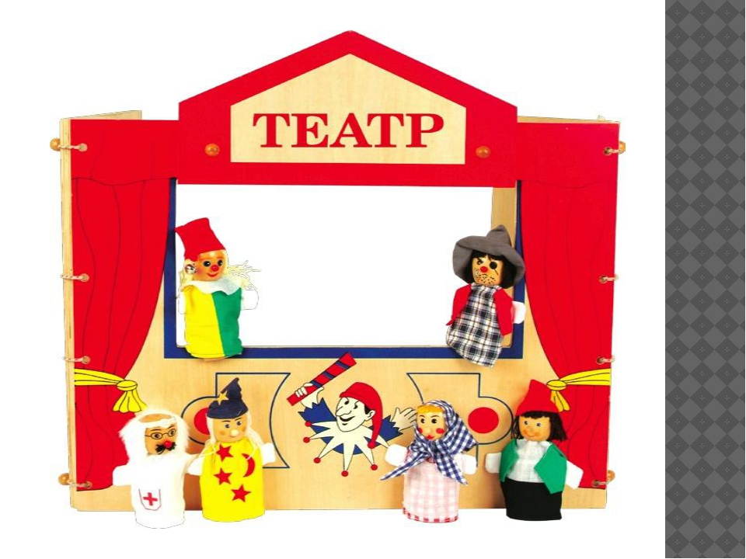

**Составила:**

Слепова Мария Андреевна

г. Саров 2023 год

**Цель:** Дать детям представление о **театре**; вызвать интерес к **театрализованной деятельности**.

**Задачи:**

1. Закрепить умение детей разыгрывать сценки знакомой сказки с помощью сказочных героев на палочках.

2. Совершенствовать умение детей передавать образы героев сказки.

3. Развить у детей интерес к театрально-игровой деятельности;

развивать мелкую моторику кистей и пальцев рук, развивать память.

4. Формировать дружеские взаимоотношения.

5. Обогащение словарного запаса.

**Методы:** игровой, творческий, словесный.

**Предварительная работа:** чтение сказки, рассматривание иллюстраций, заучивание пословиц о дружбе.

**Оборудование:** герои для сказки *«Теремок»*, домик, инструменты, иллюстрации.

**Активизация словаря:** спектакль, занавес, аплодисменты.

**Ход занятия:**

Воспитатель:

-Здравствуйте, ребята. Проходите, присаживайтесь на стульчики. Давайте поздороваемся с нашими гостями.

- Что у вас в руках? ….*(билетики)* А кто на них нарисован? Правильно, герои из сказки *«Теремок»*. С такими билетиками ходят в театр. А приобрести билет на представление можно….в театральной кассе. *(Фото)*

- Давайте представим, что мы с вами находимся в театре. А что же такое театр? Что вы о нём слышали? А может кто – нибудь был из вас в театре?

- Ребята, театр – это красивое здание, чаще всего с большими колоннами, вот посмотрите *(фото показать)*.Ещё про театр говорят – удивительный дом, где показывают спектакли для детей и для взрослых, сказки; танцуют и поют.

-Я сказала, что до начала представления есть немного времени. А как узнать, когда начнётся представление?

Об этом в театре нас оповещает звонок. А всего таких звонков три. После третьего звонка, начнётся представление. *(повесить на доску колокольчик)* ЗВЕНИТ ПЕРВЫЙ ЗВОНОК.

- А вот и первый звонок.

- Мы пришли на представление. Как назвать тех людей, которые смотрят сказку в театре, спектакль *(зрители)*. Вот и мы будем зрителями. *(фото)*

-Ещё одна картинка.

- Как называют людей, которые показывают представление?. актёры *(фото)*.

В театре есть место, где выступают актёры. Как оно называется?. сцена *(фото)*

Когда заканчивается представление артистам дарят цветы и бурные …. *(аплодисменты)*

**Физкультминутка**

Встанем, надо отдохнуть, *(Встать со стульчиков)*

Наши пальчики встряхнуть. *(Сжимание и разжимание пальцев)*

Поднимайте ручки вверх, *(Поставить ладони на голову пальцами вверх)*

Шевелитесь, пальчики, *(Подвигать ладонями вперед – назад)*

Так шевелят ушками

Серенькие зайчики.

Крадемся тихо на носочках, (Ходьба на месте на носочках, плавные

Как лисы бродят по лесочку. движения руками перед собой)

Волк озирается кругом, (Руки на поясе, повороты головы

И мы головки повернем. *(влево – вправо)*

Теперь садимся тише, тише, *(Сесть на корточки)*

Притихнем, словно в норках мыши.

Медведь ходил по лесу, *(Ходьба вперевалку, руки перед собой согнуты в локтях)*

Топтался и рычал.

Хотел он очень меда,

А где достать, не знал. *(Поднять плечи вверх, сделать вопросительный вид)*

Так тут же герои из *«Теремка»*.

- Возьмите себе по одному герою. Можно поменяться. Вы узнали их?

- Героев много и я одна не смогу показать сказку. Как же быть?

- А Вы, мои маленькие зрители, не хотите попробовать себя в роли актёров? Согласны мне помочь? А наши гости будут зрителями. У меня как раз остались лишние билетики.

- Давайте вспомним, какие слова говорят наши герои, каким голосом они их произносят, кто за кем выходит *(обговариваем детали сказки, спросить у кого какой герой)*

- Я буду рассказывать сказку, а вы произносить слова героев.

**ПОКАЗ СКАЗКИ.** *(включить фанфары)*

Воспитатель:

- Возьмите своих героев и выйдите на поклон.

- Молодцы! Каждый из Вас хорошо справился с ролью своего героя. Благодаря Вам наше представление состоялось. Вы настоящие артисты.

- Присаживайтесь на стульчики.

- Что нового Вы сегодня узнали о театре? *(повторить по картинкам на доске)*

- Каким было ваше настроение, менялось ли оно?

- Что вам понравилось?

- А что вы услышали в конце представления? *(Аплодисменты зрителей)*

- А ребятам в группе сможете рассказать о театре? А показать сказку? Я подарю Вам иллюстрации и по ним Вы расскажете друзьям о театре.

- Я хочу поблагодарить Вас, Вы мне очень помогли. Мне с Вами было интересно и легко.

- Хочу вручить медали за ваш талант. И подарок на память. А ещё я хочу подарить вам игру, которая называется *«Терем – теремок»*. Вы сможете с ребятами и воспитателями поиграть в группе. *(ФАНФАРЫ)*

Воспитатель:

- Хочу завершить наше занятие таким стихотворением.

Любимый наш театр

Со сценою-малышкой,

Он сказку открывает

И дружит с детской книжкой.

Весёлые артисты –

Совсем не велики,

И в возрасте артисты –

От трёх до десяти.

Талант они раскроют

До донышка души –

Прекрасные артисты,

Хотя и малыши!

Закройте все глаза, я произношу волшебные слова:

–Раз, два, три — повернись

И в артиста превратись!

Воспитатель: - Откройте глаза. Теперь вы все артисты. Приглашаю вас войти в удивительный мир театра!

–  Ребята, а попали мы в королевство зеркал. А вот и сама Королева-зеркальце.

–  Королева нам приготовила задание, которое находится в письме. Сейчас мы его откроем и прочитаем:

–  Удивитесь,

(дети показывают движением, мимикой удивление)

– Загрустите,

(дети показывают грусть, опускают руки)

– Улыбнитесь,

(дети показывают улыбки)

–  И нахмурьтесь.

 Воспитатель: А теперь пришла пора, Общаться жестами. Да-да!

         Я вам слово говорю, В ответ от вас я жестов жду.

- А покажите-ка мне, друзья, слово «здравствуйте», слово «тихо», «не знаю», «да», «нет», «до свидания».

   - Молодцы, ребята. С заданием вы справились.

–  Все вы показали верно.  Мимика и жесты помогают артисту выступать на сцене. Сколько труда и сил требуется для передачи эмоций и образов зрителям

(Физкультминутка)

**Будем прыгать и скакать!**

Раз, два, три, четыре, пять!

Будем прыгать и скакать! (Прыжки на месте)

Наклонился правый бок. (Наклоны туловища влево-вправо)

Раз, два, три.

Наклонился левый бок.

Раз, два, три.

А сейчас поднимем ручки (руки вверх)

И дотянемся до тучки.

Сядем на дорожку, (присели на пол)

Разомнем мы ножки.

Согнем правую ножку, (Сгибаем ноги в колене)

Раз, два, три.

Согнем левую ножку,

Раз, два, три.

Ноги высоко подняли (Подняли ноги вверх)

И немного подержали.

Головою покачали (Движения головой)

И все дружно вместе встали. (Встали)

скороговорки?

4 задание.

1. Сеня в лесу встретил лису.

«Гуси – Лебеди».

Дети внимательно слушают и отгадывают сказку

2. На рынке Кирилл кружку купил.

3. Белые бараны били в барабаны.

Били, били, били, лоб себе разбили.

Я от дедушки ушёл,

Отгадайте без подсказки,

Из какой ушёл, я сказки? (Колобок)

2. Мышка дом себе нашла,

Мышка добрая была:

В доме том в конце концов

Стало множество жильцов. (Теремок)

3. Уродилась так огромна;

Не одна, а десять словно.

Дед, чтоб вытащить тот овощ,

Всех позвал к себе на помощь. (Репка) 4.

Дом растаял ледяной –

Попросилась в лубяной.

Приютил ее зайчишка,

Сам остался без домишка.

Зайцу петушок помог.

Лису выгнать за порог. (Заюшкина избушка).

5. Говорила ведь сестрица:

«Пить из лужи не годится».

Не послушался сестру,

Стал козленочком к утру. (Сестрица Аленушка и братец Иванушка)

6. В этой сказке всё отлично:

Дед, и баба, и яичко.

Очень рады дед и ба

**«Угадай-ка»**

1 – Какую песенку пел Колобок?

2 – Что пела коза своим козлятам?

4 – Какими словами помогал себе волк ловить рыбу на хвост?

Игра – физминутка

« В огород мы пойдем»

Вот идет в огород, Развеселый народ.

Надо репку посадить, Всех в округе удивить.

Мы лопату все возьмем, Грядки вскапывать начнем.

Дружно все копаем, Репку мы сажаем.

Не успели посадить, Надо репку полить.

В руки лейки взяли, Репку поливали.

Солнышко припекай. Нашу репку согревай.

Репка вырастет большой Будем кушать мы с тобой

Источник: https://multiurok.ru/files/konspekt-nod-po-rechevomu-razvitiiu-znakomimsia-s.html